A.S. 2014/2015: PROPOSTA DIDATTICA TELETHON

Telethon incontra la scuola

Le scuole che vogliono contribuire a sostenere la ricerca scientifica sulle malattie genetiche rare e sensibilizzare gli alunni, i docenti e le loro famiglie alla cultura della solidarietà hanno a disposizione diversi kit didattici per organizzare giochi in classe, feste o iniziative di raccolta fondi.

***Per ricevere i kit occorre compilare il modulo di richiesta (scaricabile anche dal sito nella sezione Scuole*** [***www.telethon.it/dona/scuole***](http://www.telethon.it/dona/scuole)***) e inviarlo via fax al numero 02/362158702 o tramite e-mail a*** [***scuole@telethon.it***](mailto:scuole@telethon.it)***.***

***Per qualsiasi informazione sulla nostra offerta formativa è possibile chiamare Telethon al numero 02/49767381 dal lunedì al venerdì negli orari 9.00-13.00 e 14.30-18.00.***

K1212 – **Scuole primarie- KIT CON GRANDE VOLUME ILLUSTRATO “INSIEME PIU’ SPECIALI”**

Un kit “apriscatola” realizzato in collaborazione con Carthusia Editore. Un racconto illustrato e interattivo da leggere e rielaborare in famiglia e in classe, di forte impatto emotivo, adatto alla lettura condivisa e funzionale alla raccolta fondi.

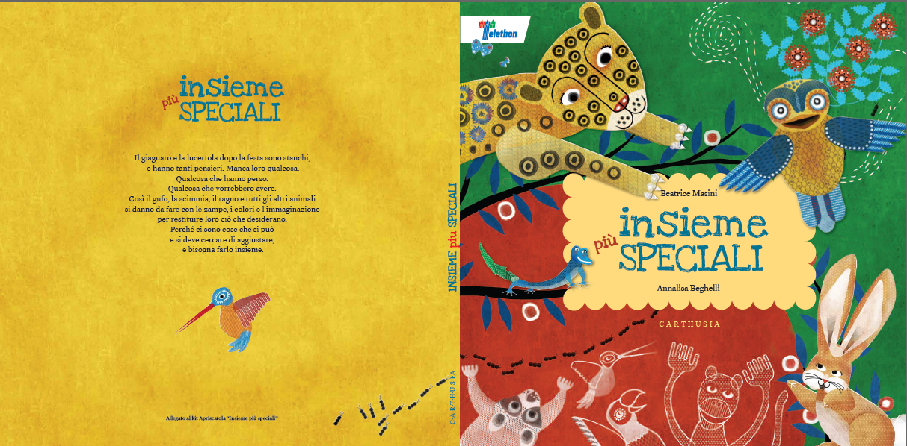

**Contenuto:**

-un grande volume illustrato cartonato per la classe

-una guida di 24 pagine per le insegnanti

-2 plance con le tessere per i ragazzi e per l’insegnante

-un poster per la classe

In alternativa :

**Scuole primarie- KIT MULTIMEDIALE “INSIEME PIU’ SPECIALI”**

Un kit multimedia che saprà coinvolgere i bambini suscitando in loro emozioni autentiche e trasformare la lezione in un momento intensamente coinvolgente e formativo.

**Contenuto:**

-Un racconto animato “Insieme più speciali”

-Un gioco interattivo “Crea il tuo animale più speciale”

-2 schede operative scaricabili (cartoline e maschere da personalizzare)

-Un estratto della guida per gli insegnanti, scaricabile

K1213 **– Scuole secondarie di I grado- KIT MULTIMEDIALE “TUTTI A SCUOLA”**

Lo strumento proposto è quello di un **quiz** dal messaggio esplicito: le malattie genetiche non sono poi così lontane dalla nostra esperienza. Gli studenti hanno a disposizione **40 carte indizio** stampabili e ritagliabili, ciascuna recante la categoria (film, libro, vip, atleta) del soggetto da indovinare, tre indizi e l’organo prevalentemente coinvolto nella malattia genetica corrispondente.

**Contenuto:**

-un video di presentazione del progetto da proiettare sulla Lavagna Interattiva Multimediale

-schede operative scaricabili

-un gioco da fare in classe con una scheda soluzione per l’insegnante.

-materiali di approfondimento per gli

insegnanti

K1211-Scuole di ogni ordine e grado**- KIT LUDICO “FESTEGGIA CON TELETHON”**

Il kit ludico contiene materiale di allestimento di vario tipo funzionale all’organizzazione di bellissime feste, eventi, mercatini, e mostre di beneficienza a favore di Telethon.

**Contenuto:**

-lettera di coinvolgimento per gli insegnanti

- 1 depliant con tante idee per organizzare eventi a favore di Telethon

-2 Adesivi “Io sto con Telethon”

-2 set di matite

-2 palline di Natale

-1 Portachiavi Telethon

-4 sacchetti di carta

-5 Sciarpe colorate

-1 segnalibro magnetico

-1 set composto da 2 quaderni;

-2 set composti da 2 tazzine in porcellana

-2 Set carta regalo+chiudipacco

-2 Shopper in cotone M Twain

- palloncini

-1 salvadanaio

-1 assegno di testimonianza raccolta

-2 manifesti

